Rodelbahn Churwalden
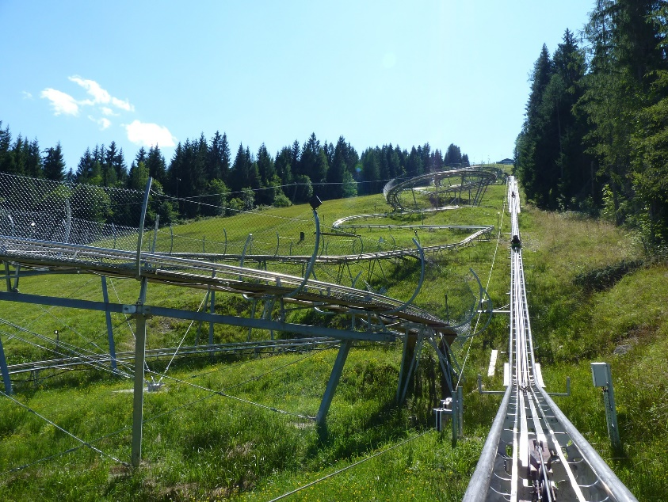

Die Rodelbahn in Churwalden ist mit 3600m die längste Rodelbahn in der Schweiz und bietet enormen Fahrspass sowie Adrenalin. Dank ihrer Schienenführung kann sie ganzjährlich genutzt werden. Nun heisst es Anschnallen, in die Kurven liegen, die Schwerelosigkeit sowie das Alpenpanorama geniessen. Diese Aktivität kann gut mit einer Wanderung kombiniert werden. Nötige Details findest du im Anhang.

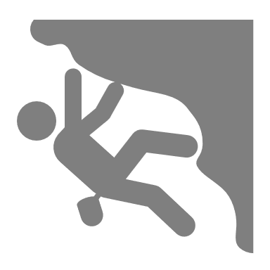
Kategorie: Tagesauflug

geförderte Ziele:
$
$
Preis pro Person:
Gruppengrösse: unbegrenzt
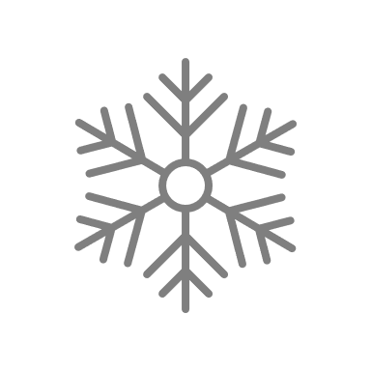
Ort: Girabodawäg 16
7075 Churwalden

Jahreszeit:
geeignetes Wetter: Schönwetter
Zeitaufwand für LP: 1h rekognoszieren
Betreuung / Begleitperson(en): Anzahl Personen (2 Personen)
I
Schwierigkeitsgrad:
geeignete Lagerform(en): Wanderlager, Sportlager, Kennenlernlager, Schneesportlager, Sommerlager, Herbstlager, Zeltlager, Abschlusslager
Reservationen: keine notwendig
Detaillierte Planung:
Zeit | Ablauf | Material | Bemerkungen
20’  20’  60’ | - Ticketbezug  - Sesselfahrt  - Rodelabfahrt | - Keines  - Keines  - Keines | - Nur Leiter  - Sicherheit beachten  - Sicherheit beachten

Spezifische Sicherheitsmassnahmen:
Sicherheitsvorkehrungen | Verantwortung im Leitungsteam  - 1 Leitperson für Regeln und Tickets  - Ein Leiter wartet im Ziel, jemand bildet das Schlusslicht am Berg
Abbruchkriterien/Alternativen
- Schlechtes Wetter, unfahrbare Bahn
Sicherheitsrelevante Verhaltensregeln für die Gruppe
- Abstand halten
- Sicherheitsgurte tragen
- Bahninstruktion durch Mitarbeiter der Rodelbahn
Material/Ausrüstung
- Wanderapotheke ist vorhanden
- Keine spezifische Ausrüstung notwendig
Weitere Massnahmen
- Keine
Vorbereitung für Notfallsituationen | - Auto auf Parkplatz vorhanden  - Notfallnummern sind den Leitern bekannt  - Notfallkärtchen sind dabei  - Aufgeladenes Mobiltelefon

Links: https://www.pradaschier.ch/rodelbahn/
https://kronberg.ch/de/erlebnisse-2/sommer/bobbahn.html

Anhang:
Mögliche Routenvorschläge für eine Wanderung zur Rodelbahn:
Route 1: Brambrüeschbahn nach Pradaschier - Brambrüesch - Pradaschier (ca. 2 Stunden)
Route 2: Lernzerheide - Churwalden (je nach Route 1 - 5 Stunden)

Link: https://www.pradaschier.ch/wandern/

